**儿童在线音乐平台用户手册**

目录

1 引言 2

1.1 编写目的 2

1.2 背景 2

1.3 参考资料 2

2 网站前台 2

2.1 整体页面展示 2

2.2 注册和登录 3

2.2.1 注册 3

2.2.2 登录 3

2.2.3 其他平台下载链接 4

2.3 视频播放器使用说明 4

2.4 网站导航使用说明 5

2.4主窗体说明 5

2.4.1 视频列表说明 5

2.4.1 视频列表翻页导航 6

2.5音乐排行榜和用户收藏列表说明 6

2.5.1音乐排行榜说明 6

2.5.1音乐收藏列表说明 7

3 网站后台 7

3.1 整体页面展示 7

3.2 歌曲管理 8

3.2.1音乐文件上传说明 8

3.2.1音乐列表修改说明 8

3.2.1音乐推荐说明 9

3.2 用户管理 9

3.3 管理员管理 10

4 移动平台简介 11

4.1 Windows8平台介绍 11

4.2 IOS平台介绍 12

4.1 Android 平台介绍 13

# 1 引言

## 1.1 编写目的

为了帮助用户更好地了解和使用该软件,提高用户与软件的亲和度。用户手册讲述怎样安装、配置和使用该企业管理系统，以及该软件使用过程中应注意的一些问题。

## 1.2 背景

a．该软件系统的名称：儿童在线音乐平台

b．该软件项目的任务提出者：企业

c．该软件项目的开发者：付崇军、杨永保、李祎、朱炳奇、王中阳、张启虎、晏宇、邹晓航。

d．该软件的用户（或首批用户）：在线用户

## 1.3 参考资料

《Microsoft.NET 企业级应用架构设计》——[美] Dino Esposito、Andrea Saltarello 编著 清华大学出版社

《Windows 超越想象——windows 8 应用设计与开发》——朱宏、李孟晓 编著 电子工业出版社

《Web Silverlight应用技术完全指南》 张驰清 王钧 吕玉强 编著 电子工业出版社

# 2 网站前台

## 2.1 整体页面展示

打开浏览器，输入网站地址，进入前台主界面。

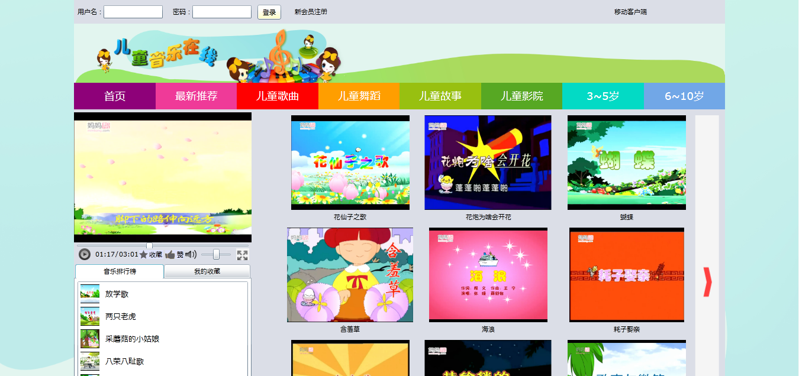

前台主界面（图2.1.1）

图2.1.1是无用户登录状态下展示的前台主界面由登录导航、导航栏、视频播放器、儿童歌曲信息、音乐排行榜等功能模块组组成。

## 2.2 注册和登录

### 2.2.1 注册

顶部信息展示（图2.2.1）

如果是第一次登录本网站，用户需要注册，点击新会员注册，弹出注册画面如下：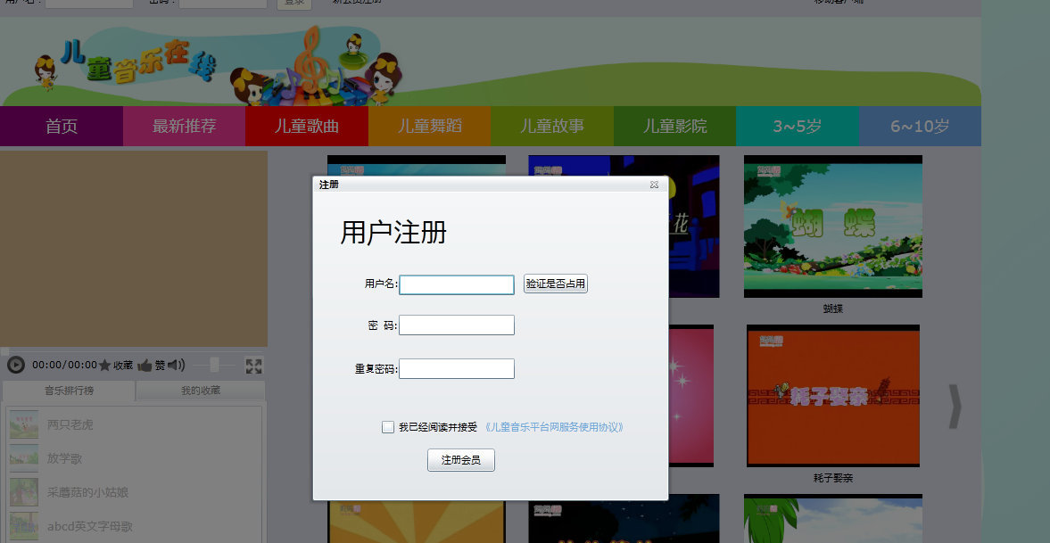

前台注册主界面（图2.2.2）

注：用户名不能和已注册的用户重复，先验证用户名是否被占，密码不能低于六位。填完用户名和密码后点击注册会员，当注册成功时候，会弹出注册成功的提醒。

### 2.2.2 登录

直接在图2.2.1中展示的用户名框中，密码框中输入已经注册的用户名和密码，即可实现登录系统。

登录成功后显示欢迎界面，如下图所示  
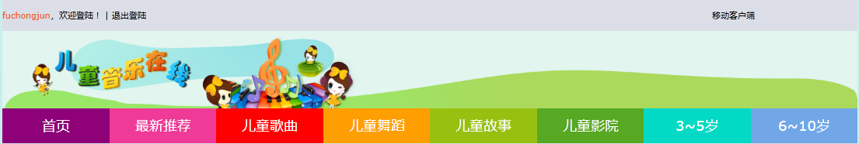

登录成功显示界面（图2.2.3）

### 2.2.3 其他平台下载链接

点击网站顶部移动客户端下在，则会弹出移动客户端下载界面，可以点击立即下载，也可以通过扫描二维码下载应用。如下图所示：  
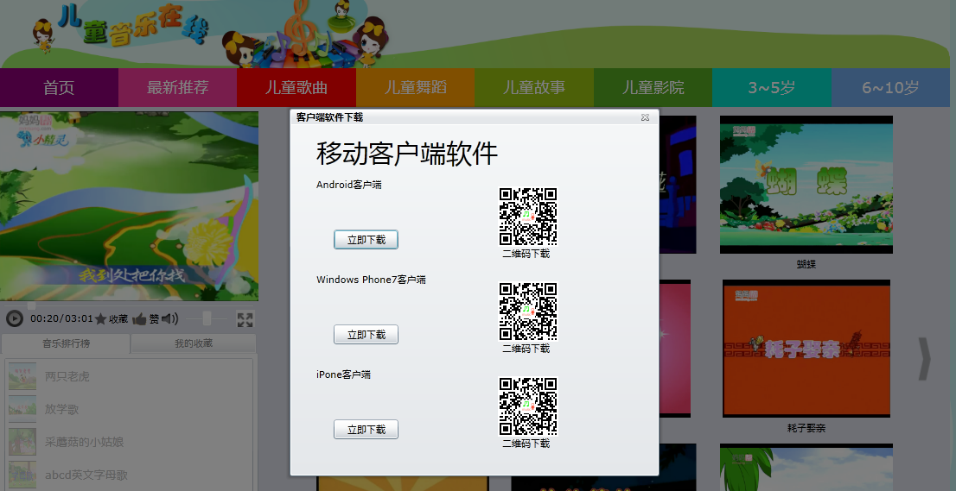

其他平台下载链接显示界面（图2.2.4）

## 2.3 视频播放器使用说明

用户可以单击图片，或者排行榜上的列表名字，使得播放器播放视频。当视频播放时候用户可以点击播放其上面的赞字对该视频加分，如果是登录用户还可以使用用户收藏功能。播放器从左至右依次为播放/暂停键、播放时间和总时间显示、收藏键、点赞键、声音控制按钮、全屏建、上面为快进进度条，如下图所示：

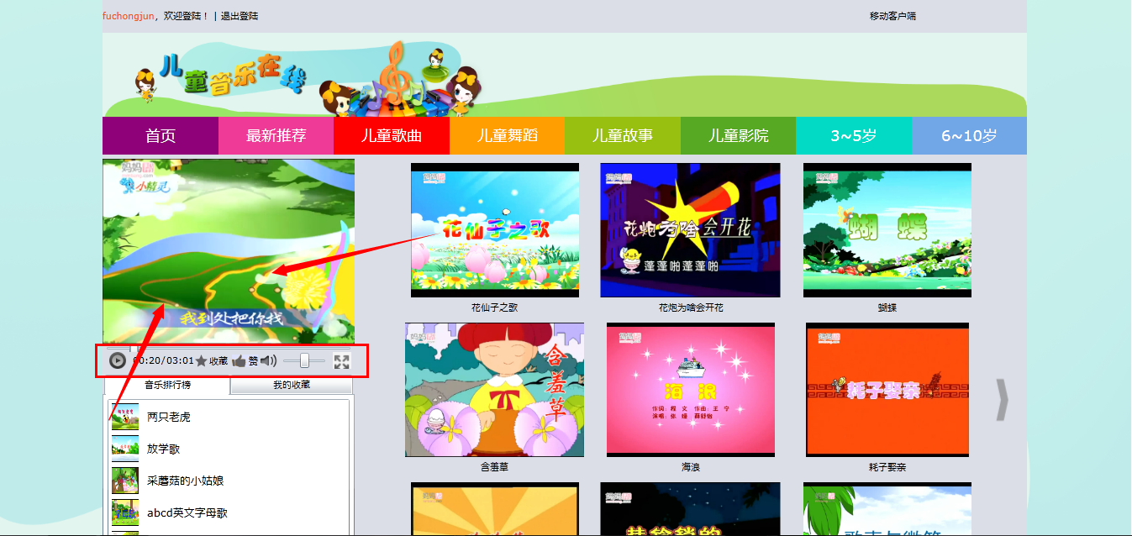

视频播放器展示图（图2.3.1）

## 2.4 网站导航使用说明

用户可以点击导航上面的字，可以进入不同的视频分类中。如下图所示：



## 2.4主窗体说明

### 2.4.1 视频列表说明

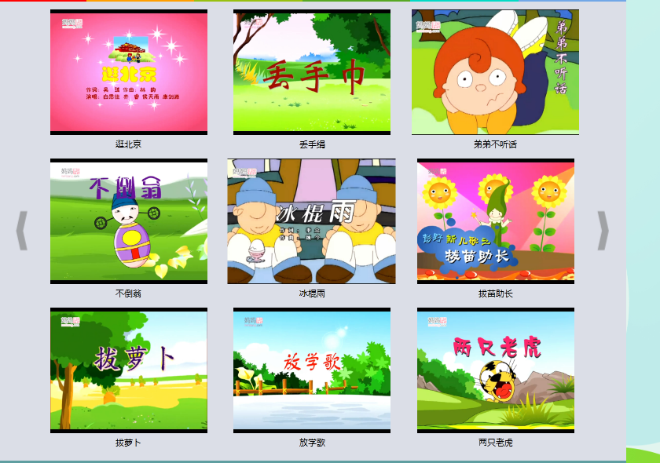

视频列表展示图（图2.4.1）

注：点击视频列表的图片，就能在左侧播放器中播放所点视频。

### 2.4.1 视频列表翻页导航

点击左右导航可以翻页，查看更多的相关视频。

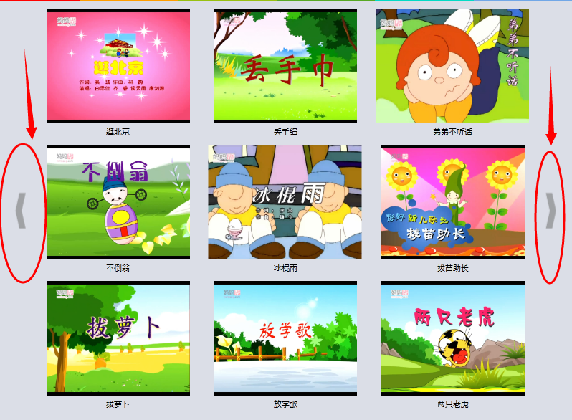

视频列表翻页导航展示图（图2.4.2）

## 2.5音乐排行榜和用户收藏列表说明

### 2.5.1音乐排行榜说明

音乐排行榜就是用户访问网站时候加载的评分比较高的视频音乐，点击了排行榜列表中的视频名称就能成功播放视频。如下图所示

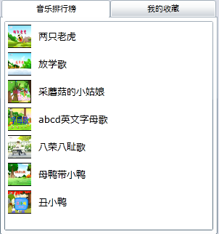

视频排行榜展示图（图2.5.1）

### 2.5.1音乐收藏列表说明

当用户登录后可以收藏正在播放的音乐，收藏成功后直接加载到自己的收藏列表中。如果要删除自己收藏的某个音乐，可以点击收藏音乐后面的差号，直接从收藏列表中删除。

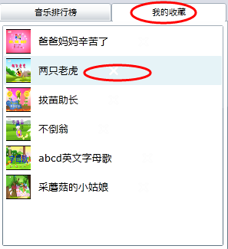

音乐收藏展示图（图2.5.2）

# 3 网站后台

## 3.1 整体页面展示

打开浏览器，输入后台网站地址，进入后台主界面。

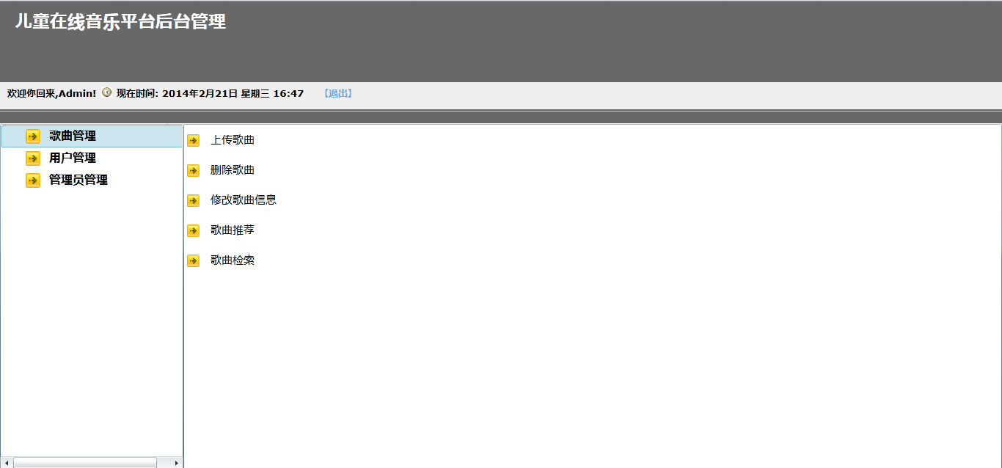

## 3.2 歌曲管理

### 3.2.1音乐文件上传说明

选择要上传的音乐文件，要求上传MP4文件，封面要求上传JPG图片。

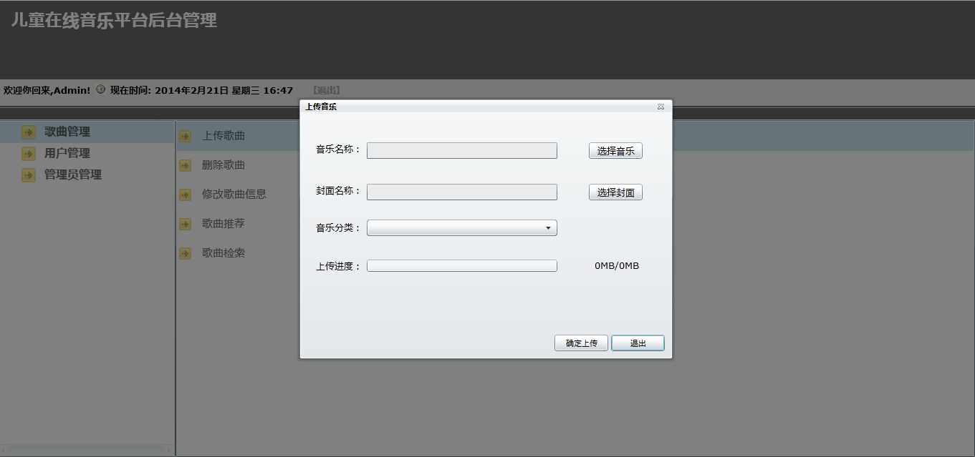

### 3.2.1音乐列表修改说明

点击修改按钮可以对音乐的名字，分类进行修改。

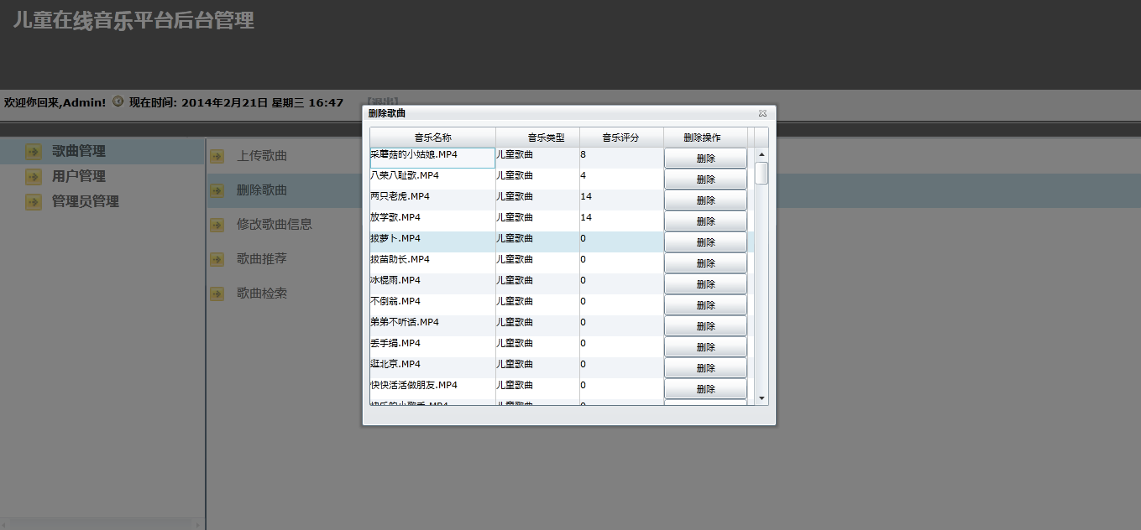

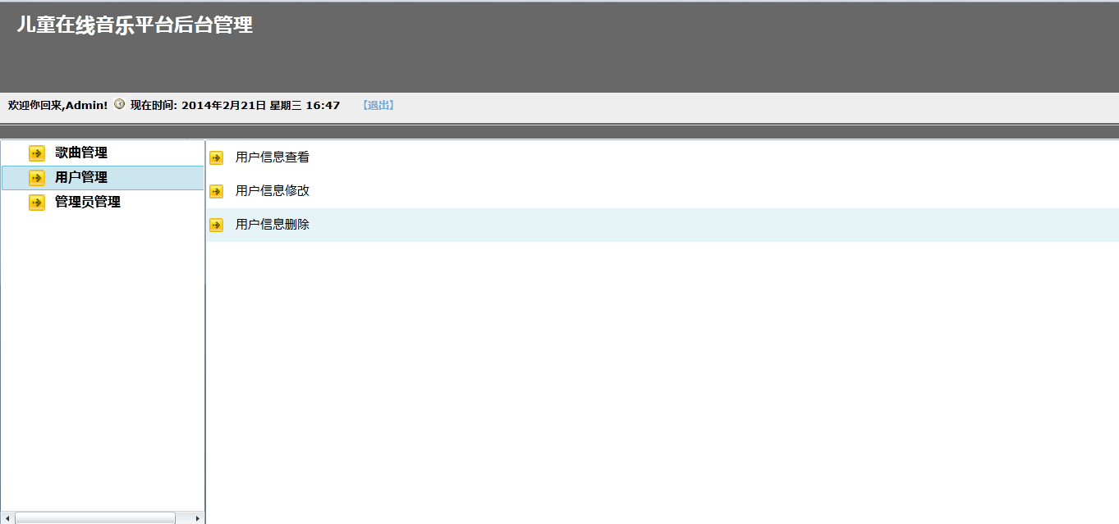

### 3.2.1音乐推荐说明

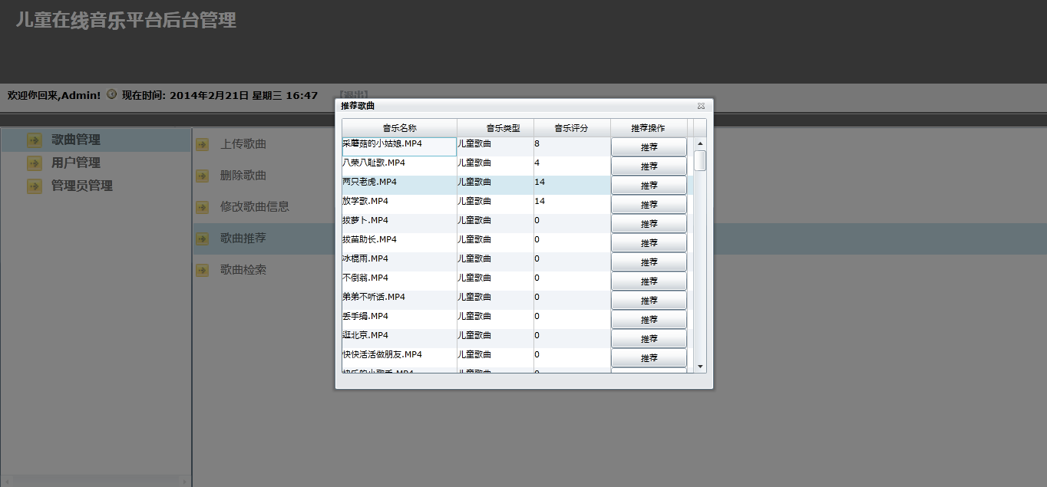

## 3.2 用户管理

点击用户管理，可以对用户信息进行增删查改。

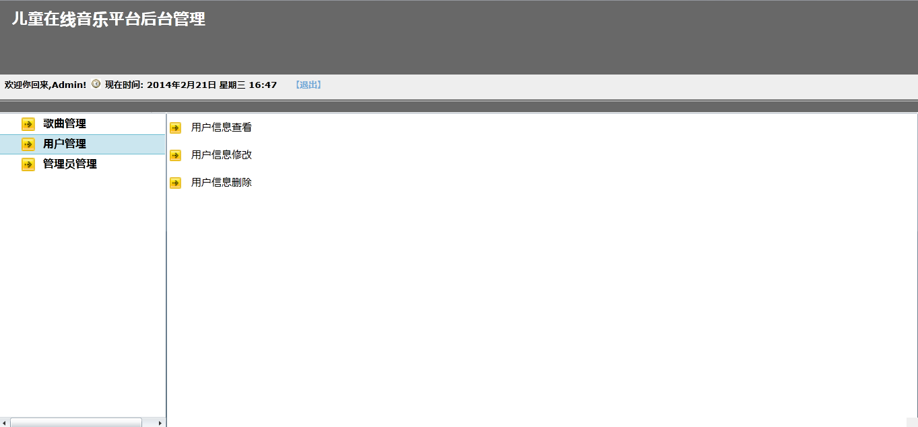

## 3.3 管理员管理

点击管理员管理，可以对管理员信息添加、管理员权限分配、管理员信息查看、管理员信息删除。

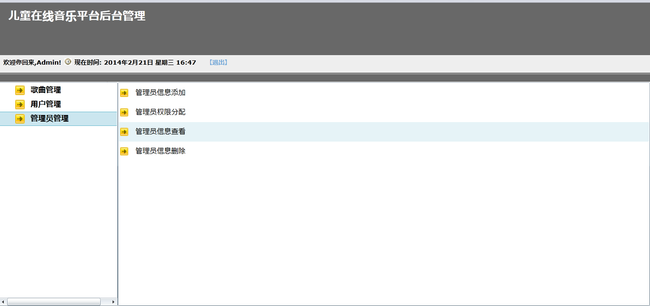

# 4 移动平台简介

## 4.1 Windows8平台介绍

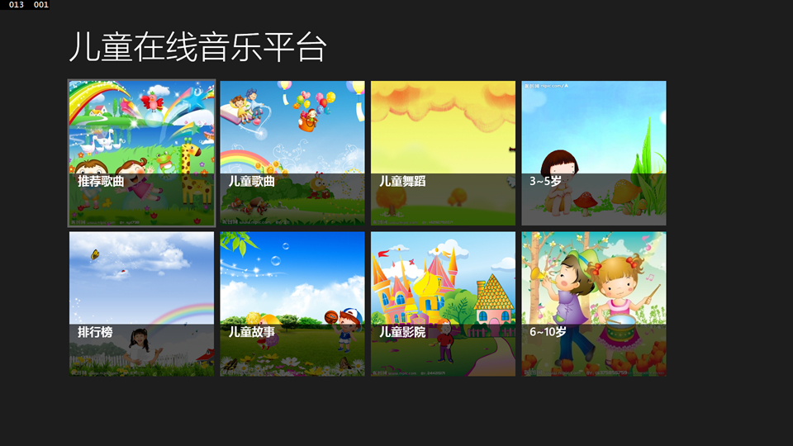

打开APP首页，如上图所示，进入后可以看到歌曲的分类，点击歌曲分类进入详细界面，如下图所示：

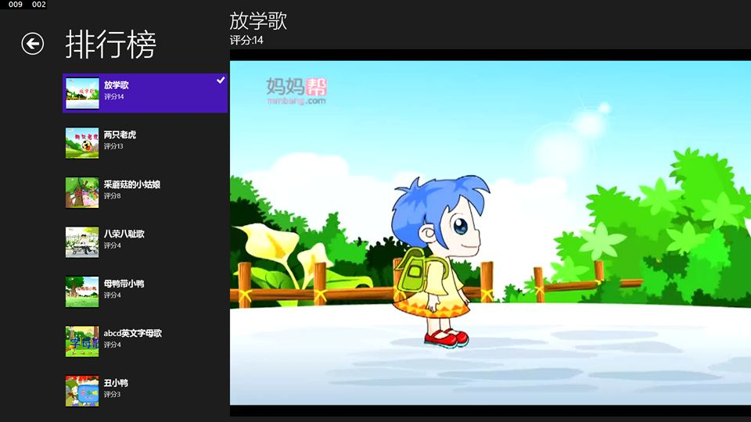

## 4.2 IOS平台介绍

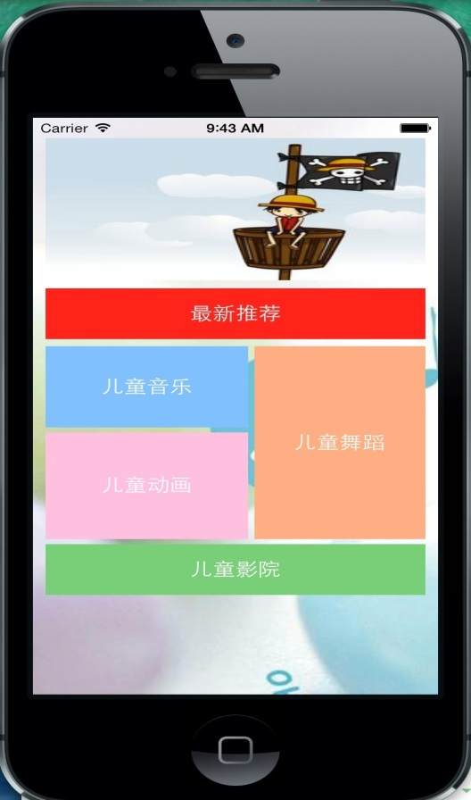

如上图所示进入Iphone的手机主界面，点击歌曲分类，进入歌曲详细页面，如下图所示：

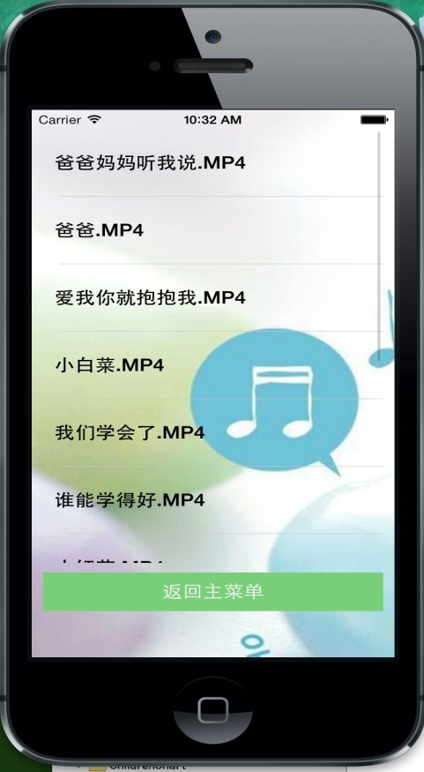

进入歌曲详细列表之后，可以选择要播放的歌曲，这样你就可以进入歌曲播放页面，如下图所示：

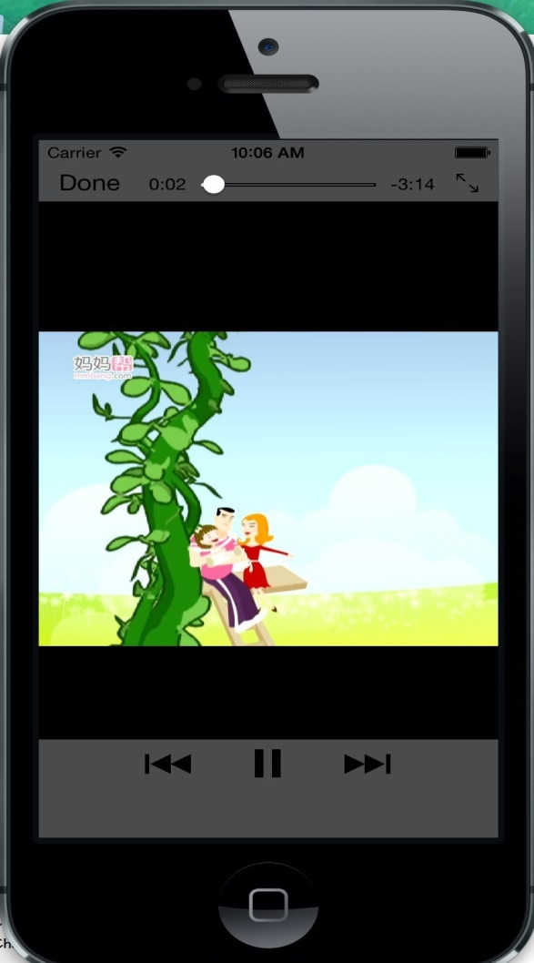

## 4.1 Android 平台介绍



安卓平台进入APP后，直接进入歌曲的播放列表吗，点击索要播放的歌曲，进行歌曲播放。